2023131141KZ1

　(多选)滑动变阻器的原理如图所示，则下列说法中正确的是(　　)

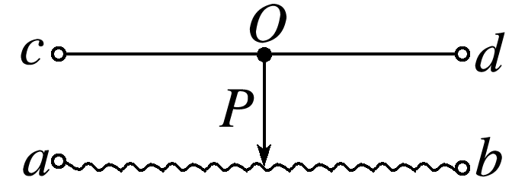

A．若仅将*a*、*c*两端连在电路中，则当滑片*OP*向右滑动时，滑动变阻器接入电路中的阻值增大

B．若仅将*a*、*d*两端连在电路中，则当滑片*OP*向右滑动时，滑动变阻器接入电路中的阻值减小

C．将滑动变阻器以限流式接法接入电路时，必须连入三个接线柱

D．将滑动变阻器以分压式接法接入电路时，必须连入三个接线柱